ΧΡΙΣΤΟΥΓΕΝΝΑ 2015
Την Τετάρτη 23 Δεκεμβρίου μετά από τον προγραμματισμένο εκκλησιασμό του σχολείου μας στον Ι.Ν.Αγίου Αθανασίου, πραγματοποιήθηκε μια όμορφη χριστουγεννιάτικη γιορτή στο χώρο του Κ.Α.Π.Η. Παλαιοκάστρου «Παύλος Μελάς».
Οι μαθήτριες της Β΄ τάξης Αριστέα Μυλωνά και Αθηνά Σιβρίδη, μας ταξίδεψαν με την υπέροχη χορογραφία που συνέθεσαν κλασικής χριστουγεννιάτικης μουσικής.
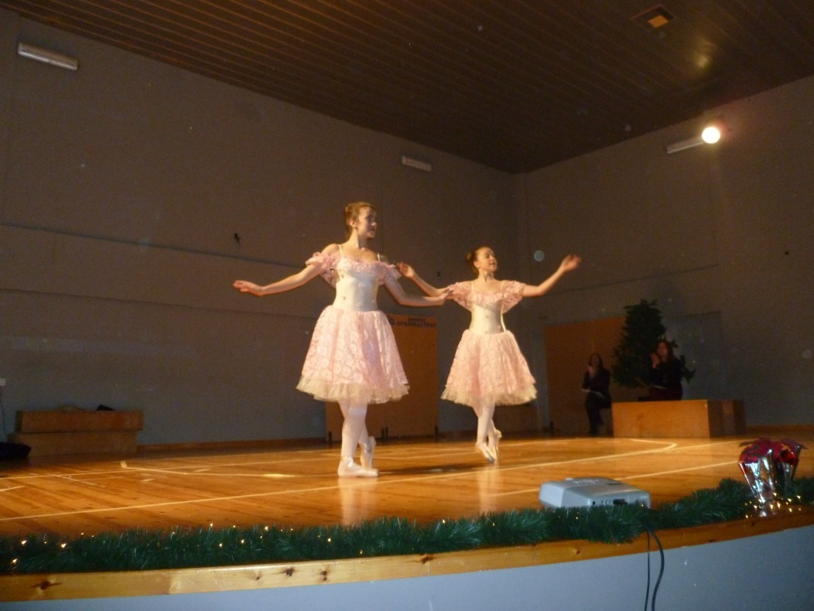
Ενώ οι μαθητές της Γ΄ τάξης, Νικόλαος Κελέσμητος, Μαρία Καλώνη, Δάφνη Μαρκοπούλου και Μάριο Πίβατς, μέσα από ένα συγκινητικό κείμενο και παρουσίαση μας θύμισαν και μας προέτρεψαν να βιώσουμε το πραγματικό νόημα των Χριστουγέννων… Το νόημα που δεν περιορίζεται στο πλούσιο χριστουγεννιάτικο τραπέζι και τα δώρα που ανταλλάζουμε, ούτε στον χοντρό κόκκινο κύριο με τα άσπρα γένια που μοιράζει δώρα… Αλλά το νόημα που δίνει η ίδια η Γέννηση του Χριστού στη ζωή του καθενός μας. Αφού αυτό είναι το γεγονός που γιορτάζουμε… Τα Γενέθλια του Χριστού!!! Που τα γιορτάζουμε γι’ Αυτόν, χωρίς Αυτόν!
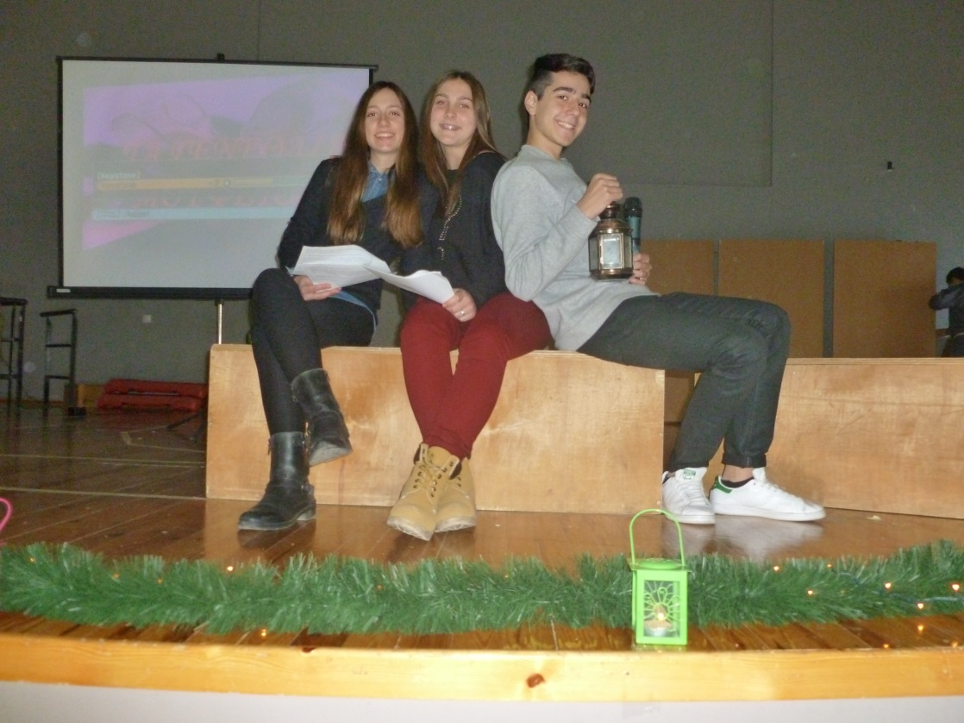
Η γιορτή μας ολοκληρώθηκε με χριστουγεννιάτικα κάλαντα και τραγούδια, ελληνικά και ξένα, από τη χορωδία του σχολείου μας με τη πολύτιμη βοήθεια της καθηγήτριας μουσικής κ. Σεβαστής Δάδη.

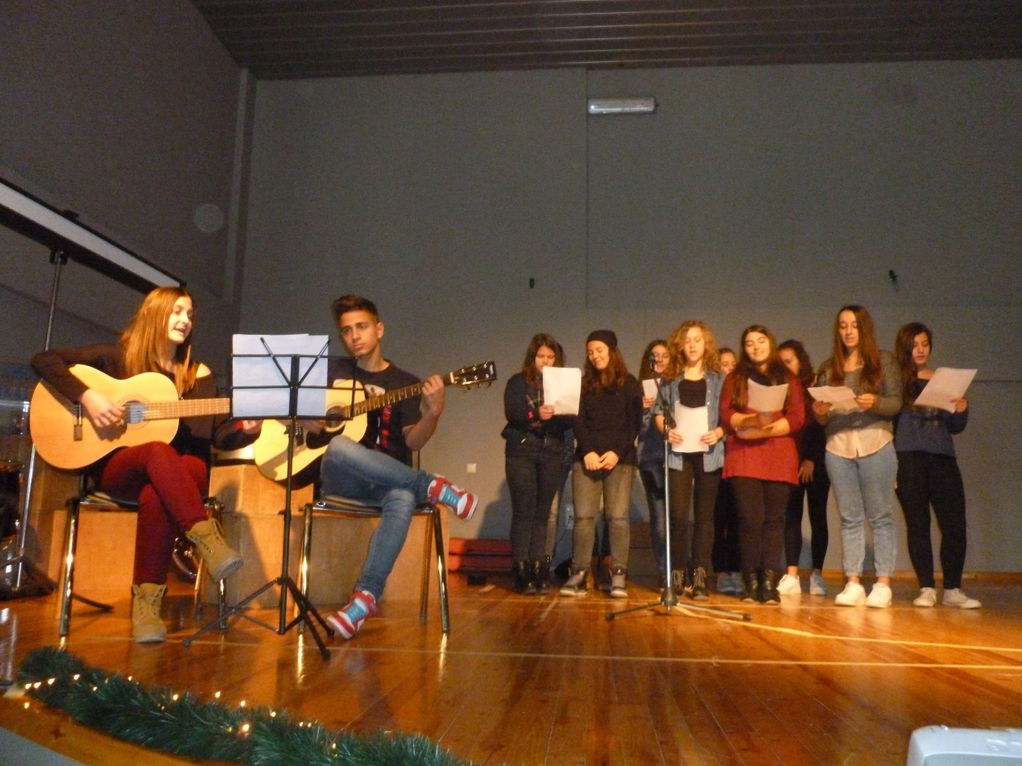

Με τις ευχές για Καλές Γιορτές και για μια Χαρούμενη, Ευλογημένη και Δημιουργική Χρονιά, ανανεώσαμε τη συνάντησή μας, να βρεθούμε όλοι μαζί την Παρασκευή 8 Ιανουαρίου 2016, ημέρα έναρξης των μαθημάτων.
Οι υπεύθυνες Καθηγήτριες
Χρύσα Γερασίμου
Αρίστη Χατζηιορδάνου

